EREĞLİ(KONYA TİCARET VE SANAYİ ODASI
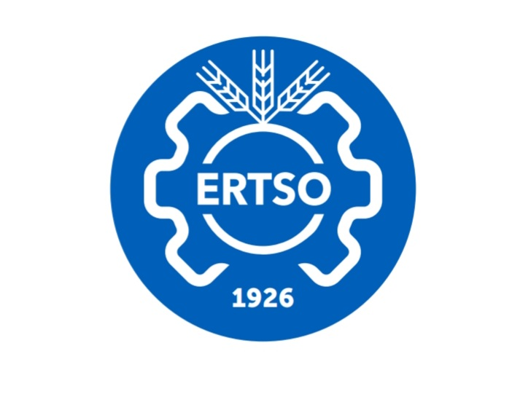
Meslek Komitesi Adı : | 3.meslek komitesi | Meslek Komitesi Grup No : | 03
Meslek Komitesi Toplantı Tarihi : | 20/06/2023 | Toplantı Saati : | 15.00
Meslek Komite Toplantı No: | 8
Toplantının Türü : | Olağan Toplantı
Toplantıya Katılmayan Üyeler: | Ahmet Süllü-Mustafa Türktaş
Toplantı, Meslek Komitesi Başkanı tarafından yeterli çoğunluğun olduğu belirtilerek açılmış, aşağıdaki gündem onaya sunulmuş ve onaylanmıştır.
Gündem:
1-Açılış ve Yoklama
2-Genel Sekreter Atama Konusunun Görüşülmesi
3-2023 Anuga Gıda Fuarının Görüşülmesi
5-Kapanış
- Gündem Maddesi Hakkında Karar:
Açılış ve yoklama yapıldı . Yapılan yoklama sonucunda toplantıya Meslek komite üyelerinden Ahmet Süllü ile Mustafa Türktaş’ın toplantıya katılmadığı görüldü.

Oybirliği ile kabul Oyçokluğu ile kabul Red

2.Gündem Maddesi Hakkında Karar:
Genel Sekreter Oda Genel Sekreteri Murat KARPUZCU 03/04/2023 tarihli emeklilik dilekçesi vermiş ve OYK’nın 04/04/2023 Tarih ve 23/5 Sayılı kararı ile Meclisin 07/04/2023 Tarih ve 7 Sayılı kararları ile emekliliği onaylandığını söyledi.
Nisan ayı itibari ile Genel Sekreterlik birimine Genel Sekreter Yrd.V.Ferda SÖYLEMEZ vekalet etmiş ve TOBB’nin 5174 Sayılı Oda Muamelat Kanununun 78.Maddesinin (o) bendinde; Herhangi bir nedenle genel sekreter kadrosunun boşalması durumunda yenisi atanıncaya kadar bu kadroya varsa genel sekreter yardımcısı, yoksa bu görevi yürütebilecek nitelikleri haiz oda personelinden biri yönetim kurulu kararıyla vekaleten atanır ancak vekalet süresi altı ayı geçemez ibaresine istinaden Ferda SÖYLEMEZ ’in 23 Haziran 2023 tarihinde vekalet süresinin biteceğini bunun için oda yönetim kurulunun 07/06/2023 Tarih ve 32 Sayılı toplantısında Genel Sekreter olarak Ferda SÖYLEMEZ’in atanmasının uygun olacağını ve atama yapılması yönünde karar alındığını söyledi.Yapılan istişareler neticesinde Genel Sekreter olarak Ferda Söylemez’in Meclisin 07/06/2023 tarih 9 sayılı kararı ile atmasının oy birliği ile karar verildiğini belirtti.

Oybirliği ile kabul Oyçokluğu ile kabul Red

3.Gündem Maddesi Hakkında Karar:
Genel Sekreter Odamızın Mavi Rota Tur firması ile yurtdışı fuar organizasyonu yapmayı planladığını söyledi. Plan dahilinde 6-10 Ekim 2023 Tarihinde 5 Gece 6 gündüz olarak Anuga Gıda Fuarı için Mavi Rota Tur firmasının odamıza özel olarak hazırlamış olduğu tur programı içeriğini okudu.Oda Yönetim Kurulu Başkanı Sayın Mahmut Özkoç, Tur firması ile görüştüğünü, fuar içeriğinin odamıza özel olarak hazırlandığını ve gıda üzerine bir fuar ve fuar organizasyonu olduğunu ayrıca kosgeb destekli bir program olacağını söyledi.
Anuga Fuarı; Uluslararası Yiyecek Teknolojisi, Dondurma Makinaları, Süt ve Süt Ürünleri Makinaları,Tatlı Makinaları, Ekipmanları ve Ambalaj Teknoloji Fuarı olduğunu, fuarda Sergilenen ürün içeriklerini okudu. Başvuruların Odamız aracılığı ile yapılacağını belirtti.
Oybirliği ile kabul Oyçokluğu ile kabul Red

4-Gündem Maddesi Hakkında Karar;
Gündemde görüşülecek başka konu olmadığından başkan oturumu kapattı.
Toplantıya Katılanlar ;
İlker Çölmekci Kadir Turgut Şahin Burak San
Bşk.Yrd. Üye Üye

